Тема: Складносурядне речення, його будова й засоби зв’язку між частинами.
Мета (компетентності):
предметні: дати поняття про складносурядне речення, з’ясувати його будову та засоби зв’язку між частинами;
ключові: формувати вміння розпізнавати складносурядні речення , визначати в них граматичні основи, розряди сполучників сурядності, якими з’єднуються частини складносурядного речення; формувати пунктуаційну грамотність; розвивати логічне мислення та креативність;
загальнокультурні: виховувати любов до рідної природи.
Обладнання: таблиця, мультимедійний матеріал.
Тип уроку: засвоєння нових знань.

Перебіг уроку:
І. Організаційний момент.
Психологічний тренінг

Я- особистість відкрита

ІІ. Актуалізація опорних знань:
Гра «Так чи ні».
- Речення – це слово або група слів, зв’язаних за змістом.
- За метою висловлювання речення поділяються на дві групи: сполучникові, прості.
- Речення за будовою поділяються на прості та складні.
- Просте речення має в своєму складі одну граматичну основу, виражену сполученням підмета й присудка або лише одним головним членом.
- До граматичних основ відносимо: додаток, обставина, означення.
- Складним називають речення, утворене з двох або більше простих речень, об’єднаних в одне ціле змістом, інтонацією, за допомогою сполучників і без них.
- Складні речення поділяються на сполучникові та безсполучникові.
- За допомогою прийменників можуть поєднуватися частини складного речення.
- Чи можуть частини безсполучникові речення поєднуватися сполучниками?
- За способами зв’язку складні речення поділяються на складносурядні та складнопідрядні.
- Відшуміло літо – складне речення.
- Чи то я заспівав, чи то мною земля заспівала? – складне речення.
ІІІ. Повідомлення теми, мети уроку. Мотивація навчальної діяльності.
Гра «Дешифрувальник».

22 | 15 | 16 | 1 | 6 | 18 | 19 | 22 | 24 | 21 | 33 | 6 | 18 | 7

21 | 7 | 28 | 7 | 18 | 18 | 33

IV. Опрацювання навчального матеріалу.
Записати речення, підкреслити граматичні основи.
Усе іде, але не все минає над берегами вічної ріки. (Л. Костенко)
Складносурядне речення – це складне речення, яке має рівноправні частини, поєднані сполучником сурядності.
- Назвіть сполучники сурядності.
У складносурядному реченні не можна визначити ні головної, ні підрядної частини, а отже, не можна поставити питання від однієї частини до іншої. Засобами зв’язку між частинами складносурядного речення є сурядні сполучники.
- Робота з таблицею.

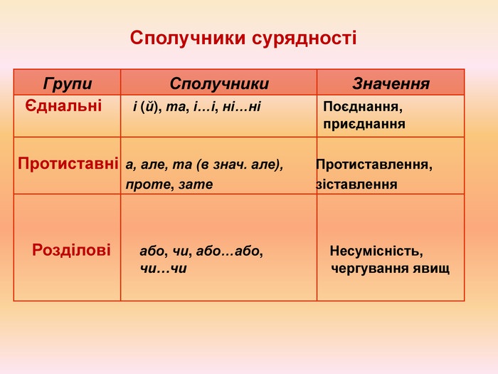

V. Закріплення навчального матеріалу.

Переписати речення, вставляючи на місці крапок пропущені букви. Визначити, якими сполучниками поєднуються між собою частини речень. Підкреслити граматичні основи речень.
С..ніє угорі ласкаве небо. а в ньому знов курличуть журавлі (М. Волощук). Чи ти вночі зітхаєш надворі, а чи то вер..снева ніч зітхає… Чи ти вночі вм..ваєшся слізьми, чи ніч взялась виплакувати очі (Є.Гуцало). Шпаки - це імітатори в..селі. То іволга у пісні їх дзв..нить , то хлопчик, друзів кл..чучи, св..стить, то соловейко ро..с..пає трелі, то кол..со немазане скр..пить
(М. Рильський). Чи ти мій сон, чи то моя уява? (Л.Костенко).

Об’єднайте прості речення у складні, використовуючи сполучники сурядності, і запишіть відновленні речення.
1. А ранки цвітуть перламутром. Падають вранішні зорі в туман дальнього бору (М. Хвильовий). 2. Мені війнула в очі сивина. Я нічого не везу додому (Д. Павличко). 3. Я принесу тобі свою надію. Подарую смуток і біду
(В. Симоненко). 4. Верхів’я дерев тісно спліталися. Сонячні промені не досягли землі. Внизу стояли прохолодні зеленкуваті сутінки (А. Малишко).

5. Тільки невсипуще море бурхає десь здалеку. Зорі тремтять у нічній прохолоді (М. Коцюбинський).

Перепишіть прислів’я. Замість крапок уставте пропущені сполучники сурядності.
1.Життя не має ціни, …воля дорожча за життя. 2. … розумне казать, … зовсім мовчать. 3. Один засіває поле, … інший збирає плоди. 4. Коріння навчання гірке, … плід його солодкий. 5. Язик має й коняка, … вона не балака. 6. … печи пиріжки, … не прийдуть дружки. 7. Ви мовчіть, …ми будемо підтакувати.

VI. Підсумок уроку.
- На уроці я дізнався про…
- Тепер я можу…

VII. Домашнє завдання.
Параграф 14, вправа 7.

